**Installation VPN Client für Zugang zu den S/4-Systemen / Angaben im SAPGUI**

Installationslink: <https://vpn4.ucc.ovgu.de/>

Über diesen Link kommt ihr zur Installation des UCC Greenfield VPN es UCC.

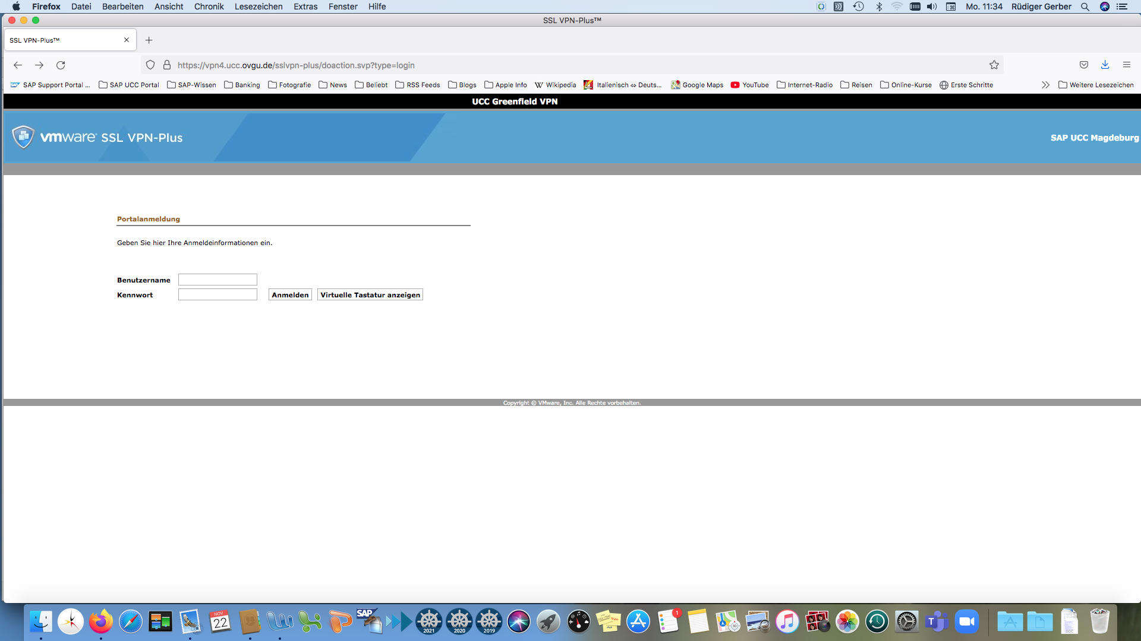

Die Anmeldedaten für die Erstanmeldung:

dberberich  
fburger  
sholzberger  
ukugel  
mmauch  
kmueller  
jstaerk  
gboesl  
hdecker  
bkerber  
mkirchner  
tobermeier  
ksteiner  
bsanders

Passwort: Initial1!

Ihr werdet dann zur Änderung des Initialpasswortes aufgefordert.

Das neue Passwort muss folgenden Bedingungen gehorchen:

* 8 – 63 Zeichen lang
* mind. 1 Buchstabe
* mind. 1 Zahl
* mind. 1 Sonderzeichen

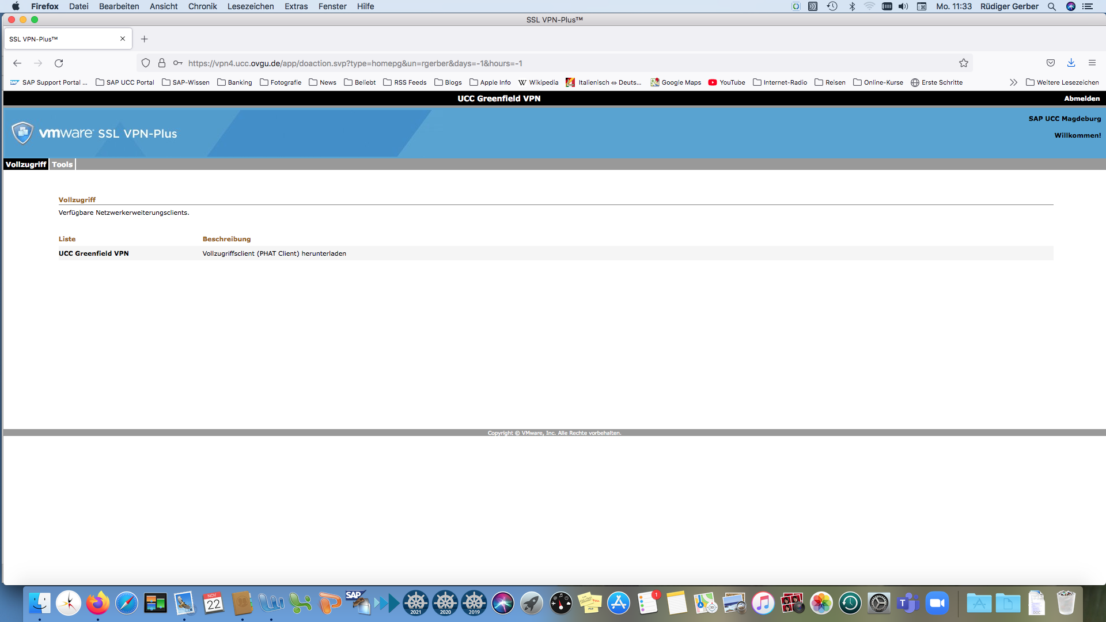Auf diesem Bild jetzt bitte auf „UCC Greenfield VPN“ klicken und den VPN Client herunterladen und installieren.

Nach erfolgreicher Installation könnt ihr Euch das ICON  in die Taskleiste legen, um den VPN Client zu starten.

Start des VPN-Client:

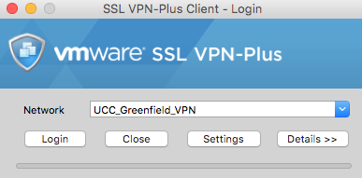

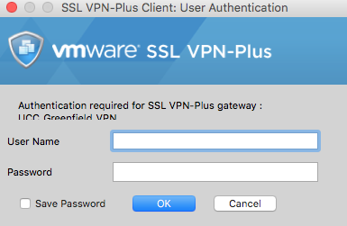

Ihr meldet Euch mit den o.g. Anmeldenamen und dem von euch bei der Installation neu vergebenen Passwort an. Bei erfolgreicher Anmeldung kommt folgendes Popup-Fenster:

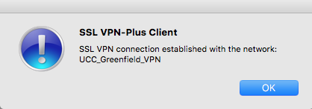

Jetzt könnt ihr euch an unseren S/4-Mandanten anmelden. Zuvor muss die Verbindung – wie gehabt – im SAPGUI definiert werden.

Hierzu müsst ihr folgende Angaben machen:

Verbindungstyp: Benutzerspezifischer Anwendungsserver

Beschreibung: lasst euch was Nettes einfallen

Anwendungsserver: e45z.4.ucc.md

Instanznummer: 45

System-ID: E45

Folgende Mandanten stehen uns zur Verfügung:

Mandant 130 – Entwicklungssystem

Mandant 131 – Sandbox-System

User: Die gleichen Usernamen wie oben bereits genannt

Initialpasswort: TLEstart2021!

**Bitte aktuell noch nichts in den beiden Mandanten – weder im 130 noch im 131 – ausprobieren oder anlegen. Danke!**